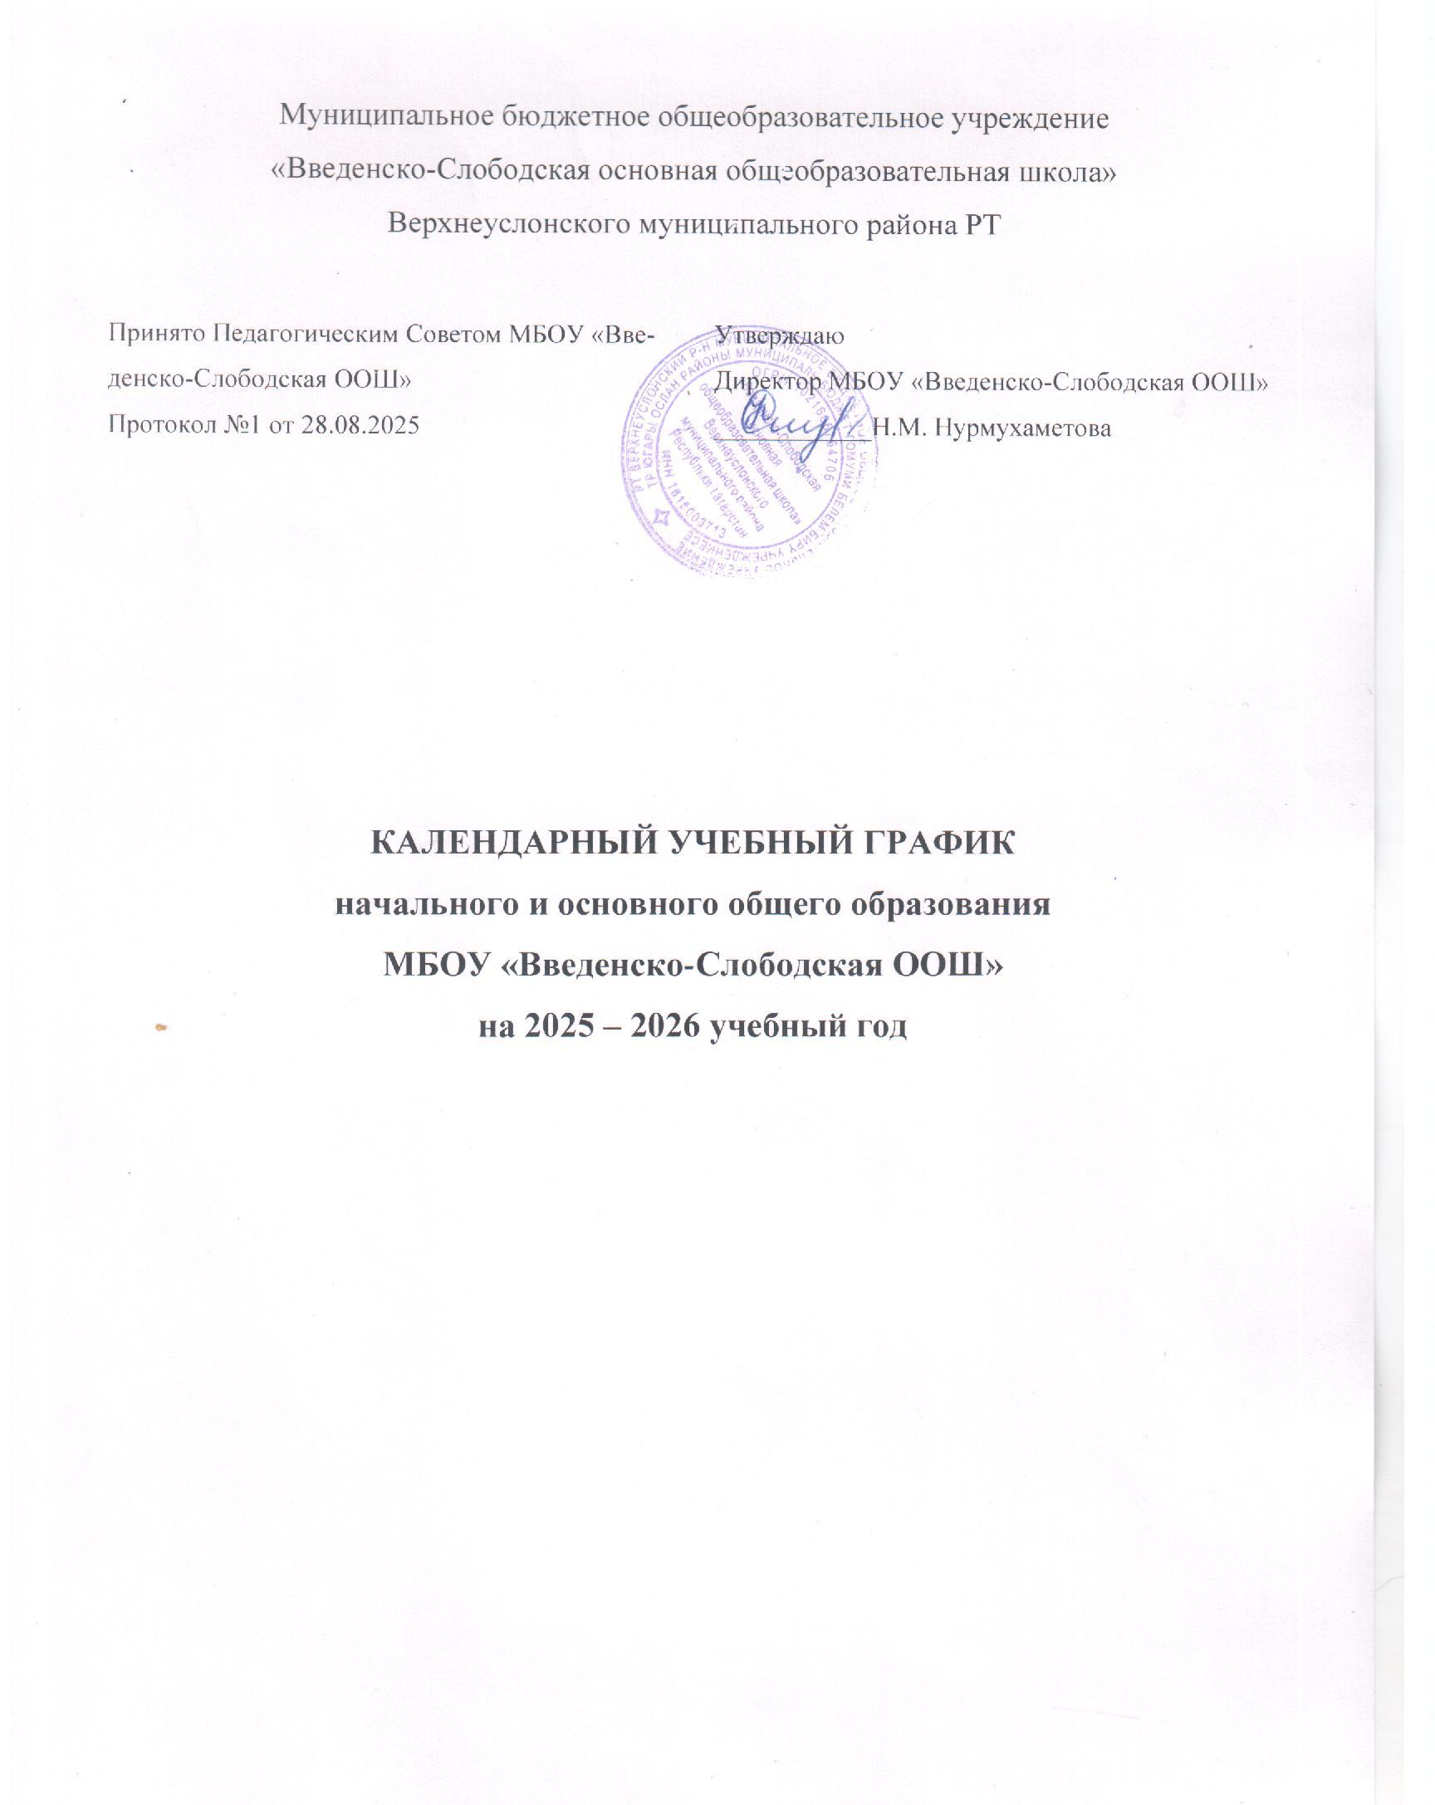

ПРИНЯТО  На заседании Педагогического совета МБОУ «Введенско-Слободская ООШ»  Протокол № 1  от «___» ___________ 2025г. | УТВЕРЖДАЮ  Директор МБОУ «Введенско-Слободская ООШ»  ____________ Н.М.Нурмухаметова  Приказ №_____от «___»__________2025г.

Календарный учебный график начального и основного общего образования
МБОУ «Введенско-Слободская ООШ»
Верхнеуслонского муниципального района Республики Татарстан
2025-2026 УЧЕБНЫЙ ГОД

с. Введенская Слобода 2025 год

Календарный учебный график для ООП начального общего образования на 2025/26 учебный год
Начальное общее образование
Пояснительная записка
Календарный учебный график составлен для основной общеобразовательной программы начального общего образования в соответствии:
- с частью 1 статьи 34 Федерального закона от 29.12.2012 № 273-ФЗ «Об образовании в Российской Федерации»;
- СП 2.4.3648-20 «Санитарно-эпидемиологические требования к организациям воспитания и обучения, отдыха и оздоровления детей и молодежи»;
- СанПиН 1.2.3685-21 «Гигиенические нормативы и требования к обеспечению безопасности и (или) безвредности для человека факторов среды обитания»;
- ФГОС НОО, утвержденным приказом Минпросвещения от 31.05.2021 № 286;
- ФОП НОО, утвержденной приказом Минпросвещения от 16.11.2022 № 992.
1. Даты начала и окончания учебного года
1.1.Дата начала учебного года: 1 сентября 2025 года.
1.2. Дата окончания учебного года: 26 мая 2026 года.
2. Периоды образовательной деятельности
2.1. Продолжительность учебного года:
- 1-е классы – 33 недели (154 учебных дня);
- 2–4-е классы – 34 недели (159 учебных дней).
2.2. Продолжительность учебных периодов по четвертям в учебных неделях и учебных днях
1-е класс
Учебный период | Дата |  | Продолжительность
Учебный период | Начало | Окончание | Количество учебных недель | Количество учебных дней
I четверть | 01.09.2025 | 25.10.2025 | 8 | 48
II четверть | 07.11.2025 | 30.12.2025 | 8 | 46
III четверть | 12.01.2026 | 27.03.2026 | 10 | 56
IV четверть | 06.04.2026 | 26.05.2026 | 8 | 42
Итого в учебном году |  |  | 34 | 192
2–4-е классы
Учебный период | Дата |  | Продолжительность
Учебный период | Начало | Окончание | Количество учебных недель | Количество учебных дней
I четверть | 01.09.2025 | 25.10.2025 | 8 | 48
II четверть | 07.11.2025 | 30.12.2025 | 8 | 46
III четверть | 12.01.2026 | 27.03.2026 | 11 | 65
IV четверть | 06.04.2026 | 26.05.2026 | 8 | 42
Итого в учебном году |  |  | 35 | 201
3. Продолжительность каникул, праздничных и выходных дней
1-е классы
Каникулярный период | Дата |  | Продолжительность каникул календарных днях
Каникулярный период | Начало | Окончание | Продолжительность каникул календарных днях
Осенние каникулы | 27.10.2025 | 06.11.2025 | 11
Зимние каникулы | 31.12.2025 | 11.01.2026 | 12
Дополнительные каникулы | 14.02.2026 | 22.02.2026 | 9
Весенние каникулы | 28.03.2026 | 06.04.2026 | 9
Летние каникулы | 27.05.2026 | 31.08.2026 | 97
Итого |  |  | 138
2–4-е классы
Каникулярный период | Дата |  | Продолжительность каникул календарных днях
Каникулярный период | Начало | Окончание | Продолжительность каникул календарных днях
Осенние каникулы | 27.10.2025 | 06.11.2025 | 11
Зимние каникулы | 31.12.2025 | 11.01.2026 | 12
Весенние каникулы | 28.03.2026 | 06.04.2026 | 9
Летние каникулы | 27.05.2026 | 31.08.2026 | 97
Итого |  |  | 129
4. Сроки проведения промежуточной аттестации
Промежуточная аттестация проводится в конце учебного года в сроки с 15 по 30 апреля 2026 года без прекращения образовательной деятельности по предметам учебного плана.
Класс | Учебный предмет | Форма промежуточной  аттестации
2–3-е | Русский язык | Диагностическая работа
2–3-е | Литературное чтение | Тестирование/ГО
2–3-е | Родной язык | Диагностическая работа/ГО
2–3-е | Литературное чтение на родном языке | Собеседование/ГО
2–3-е | Иностранный язык | Тестирование/ГО
2–3-е | Математика | Диагностическая работа
2–3-е | Окружающий мир | Диагностическая работа
2–3-е | Музыка | Собеседование/ГО
2–3-е | Изобразительное искусство | Собеседование/ГО
2–3-е | Технология | Собеседование/ГО
2–3-е | Физическая культура | Тестирование/ГО
4-й | Русский язык | Диагностическая работа
4-й | Литературное чтение | Тестирование/ГО
4-й | Иностранный язык | Тестирование/ГО
4-й | Математика | Диагностическая работа
4-й | Окружающий мир | Диагностическая работа
4-й | Основы религиозных культур и светской этики (4-й класс) | Собеседование
4-й | Музыка | Собеседование/ГО
4-й | Изобразительное искусство | Собеседование/ГО
4-й | Технология | Собеседование/ГО
4-й | Физическая культура | Тестирование/ГО
5. Дополнительные сведения
5.1. Режим работы образовательной организации
Период учебной деятельности | 1-е классы | 2–4-е классы
Учебная неделя (дней) | 5 | 5
Урок (минут) | 35 – 40 | 45
Перерыв (минут) | 10 – 25 | 10 – 25
Периодичность промежуточной аттестации | – | 1 раз в год
5.2. Распределение образовательной недельной нагрузки
Образовательная деятельность | Недельная нагрузка (6-дневная учебная неделя)  в академических часах
Образовательная деятельность | 1-е классы | 2-е классы | 3-и классы | 4-е классы
Урочная | 21 | 26 | 26 | 26
Внеурочная | 2 | 2,5 | 2,5 | 3
5.3. Расписание звонков и перемен
1-е классы
Образовательная деятельность | Сентябрь–октябрь | Ноябрь–декабрь | Январь–май
1-й урок | 8:30–9:05 | 8:30–9:05 | 8:30–9:10
1-я перемена | 9:05–9:15 | 9:05–9:15 | 9:10–9:20
2-й урок | 9:15–9:50 | 9:15–9:50 | 9:20–10:00
Динамическая пауза | 9:50–10:30 | 9:50–10:30 | 10:00–10:40
3-й урок | 10:30–11:05 | 10:30–11:05 | 10:40–11:20
3-я перемена | – | 11:05–11:15 | 11:20–11:30
4-й урок | – | 11:15–11:50 | 11:30–12:10
4-я перемена | – | 11:50–12:00 | 12:10–12:20
5-й урок | – | – | –
Перерыв между уроками и занятиями внеурочной деятельности | 55 минут | 30 минут | 40 минут
Внеурочная деятельность | С 12:00 | С 12:30 | С 13:00
2–4-е классы
Урок | Продолжительность урока | Продолжительность перемены
1-й | 8:30–9:15 | 10 минут
2-й | 9:25–10:10 | 10 минут
3-й | 10:20–11:05 | 25 минут
4-й | 11:30–12:15 | 10 минут
5-й | 12:25–13:10
Перерыв между уроками и занятиями внеурочной деятельности – 30 минут
Внеурочная деятельность | С 13:40 | –
Календарный учебный график для ООП основного общего образования
на 2025/26 учебный год при шестидневной учебной неделе
Основное общее образование
Пояснительная записка
Календарный учебный график составлен для основной общеобразовательной программы основного общего образования в соответствии:
- с частью 1 статьи 34 Федерального закона от 29.12.2012 № 273-ФЗ «Об образовании в Российской Федерации»;
- СП 2.4.3648-20 «Санитарно-эпидемиологические требования к организациям воспитания и обучения, отдыха и оздоровления детей и молодежи»;
- СанПиН 1.2.3685-21 «Гигиенические нормативы и требования к обеспечению безопасности и (или) безвредности для человека факторов среды обитания»;
- ФГОС ООО, утвержденным приказом Минпросвещения от 31.05.2021 № 287;
- ФОП ООО, утвержденной приказом Минпросвещения от 16.11.2022 № 993.
1. Даты начала и окончания учебного года
1.1. Дата начала учебного года: 01.09.2025.
1.2. Дата окончания учебного года (5–8-е классы): 26.05.2026.
1.3. Дата окончания учебного года (9-й класс): определяется расписанием ГИА.
2. Периоды образовательной деятельности
2.1. Продолжительность учебного года:
- 5–8-е классы — 34 недели;
- 9-е классы — 34 недели без учета государственной итоговой аттестации (ГИА).
2.2. Продолжительность учебных периодов по четвертям в учебных неделях и учебных днях
Учебный период | Дата |  | Продолжительность
Учебный период | Начало | Окончание | Количество учебных  Недель | Количество учебных дней
I четверть | 01.09.2025 | 25.10.2025 | 8 | 48
II четверть | 07.11.2025 | 30.12.2025 | 8 | 46
III четверть | 12.01.2026 | 27.03.2026 | 11 | 65
IV четверть | 06.04.2026 | 26.05.2026 | 8 | 42
Итого в учебном году* |  |  | 35 | 201

* Сроки проведения ГИА обучающихся устанавливают Минпросвещения и Рособрнадзор.
3. Продолжительность каникул, праздничных и выходных дней
Каникулярный период | Дата |  | Продолжительность каникул в календарных днях
Каникулярный период | Начало | Окончание | Продолжительность каникул в календарных днях
Осенние каникулы | 27.10.2025 | 06.11.2025 | 11
Зимние каникулы | 31.12.2025 | 11.01.2026 | 12
Весенние каникулы | 28.03.2026 | 06.04.2026 | 9
Летние каникулы | 27.05.2026 | 31.08.2026 | 97
Итого* |  |  | 129
* Для обучающихся 9-х классов учебный год завершается в соответствии с расписанием ГИА.
** В календарном учебном графике период летних каникул определен примерно.
4. Организация промежуточной аттестации
Промежуточная аттестация проводится без прекращения образовательной деятельности по предметам учебного плана с 15.04.2026 по 30.04.2026.
Класс | Предметы, по которым осуществляется промежуточная аттестация | Формы проведения аттестации
5-й, 6-й | Русский язык | Диагностическая работа/ГО
5-й, 6-й | Родной язык | Диагностическая работа/ГО
7-й, 8-й | Русский язык | Диагностическая работа/ГО
5-й, 6-й, 7-й, 8-й, 9-й | Литература | Диагностическая работа/ГО
5-й, 6-й | Родная литература | Тестирование/ГО
5-й, 6-й, 7-й, 8-й, 9-й | Иностранный язык | Диагностическая работа/ГО
5-й, 6-й, 7-й, 8-й, 9-й | Второй иностранный язык | Собеседование/ГО
5-й, 6-й | Математика | Диагностическая работа/ГО
7-й, 8-й | Алгебра | Диагностическая работа/ГО
7-й, 8-й | Геометрия | Диагностическая работа/ГО
5-й, 6-й, 7-й, 8-й, 9-й | Информатика | Диагностическая работа/ГО
5-й, 6-й | История | Диагностическая работа/ГО
7-й, 8-й, 9-й | История | Диагностическая работа/ГО
5-й, 7-й, 8-й, 9-й | Обществознание | Диагностическая работа/ГО
6-й | Обществознание | Диагностическая работа/ГО
5-й, 7-й, 8-й, 9-й | География | Диагностическая работа/ГО
6-й | География | Диагностическая работа/ГО
5-й, 6-й | Биология | Диагностическая работа/ГО
7-й, 8-й, 9-й | Биология | Диагностическая работа/ГО
7-й, 8-й, 9-й | Физика | Диагностическая работа/ГО
8-й, 9-й | Химия | Диагностическая работа/ГО
5-й, 6-й, 7-й | Музыка | Тестирование/ГО
5-й, 6-й, 7-й, 8-й | Изобразительное искусство | Тестирование/ГО
5-й, 6-й, 7-й, 8-й | Технология | Тестирование/ГО
5-й, 6-й, 7-й, 8-й, 9-й | Физическая культура | Тестирование/ГО
8-й, 9-й | Основы безопасности жизнедеятельности | Диагностическая работа/ГО
5. Дополнительные сведения
5.1. Режим работы образовательной организации
Период учебной деятельности | 5–9-е классы
Учебная неделя (дней) | 6
Урок (минут) | 45
Перерыв (минут) | 10–35
Периодичность промежуточной аттестации | 1 раз в год
5.2. Расписание звонков и перемен.
Урок | Продолжительность урока | Продолжительность перемены
1-й | 08:30–09:15 | 10 минут
2-й | 09:25–10:10 | 10 минут
3-й | 10:20–11:05 | 25 минут
4-й | 11:30–12:15 | 10 минут
5-й | 12:25–13:10 | 10 минут
6-й | 13:20–14:05 | 10 минут
Перерыв между уроками и занятиями внеурочной деятельности – 30 минут
Внеурочная деятельность | С 14:20 | –
5.3. Распределение образовательной недельной нагрузки
Образовательная деятельность | Недельная нагрузка в академических часах
Образовательная деятельность | 5-е классы | 6-е классы | 7-е классы | 8-е классы | 9-е классы
Урочная | 32 | 33 | 35 | 36 | 36
Внеурочная | 10 | 10 | 9 | 8 | 8

